学生学号 | 1024005279 | 实验课成绩

学 生 实 验 报 告 书

实验课程名称 | 数据结构与算法综合实验
开课学院 | 计算机与人工智能学院
指导教师姓名 | 李晓红
学生姓名 | 王文硕
学生专业班级 | 软件卓越2401

2025 | -- | 2026 | 学年 | 第 | 2 | 学期

实验课程名称： 数据结构与算法综合实验
实验项目名称 | 图与景区信息管理系统 |  |  | 报告成绩
实验者 | 王文硕 | 专业班级 | 软件卓越2401 | 组别
同组者 |  |  |  | 完成日期 | 2026.3.25
第一部分：实验分析与设计（可加页）
- 实验目的和内容
1.实验目的
图结构的学习包括概念、定义、操作和编程。
通过“景区信息管理系统”的编程实践，学习图的遍历、Dijkstra算法、最小生成树算法、Prim算法和他们的编程应用。
开发和学习“景区信息管理系统”，达到如下目标：
(1)掌握图的定义和图的存储结构
(2)掌握图的创建方法
(3)掌握图的两种遍历方法
(4)理解迪杰斯特拉（Dijkstra）算法
(5)理解最小生成树的概念和普里姆（Prim）算法
(6)掌握文件操作
(7)使用C++语言，利用图的数据结构，开发景区信息管理系统。

2.实验内容
1）业务背景
现有一个景区，景区里面有若干个景点，景点之间满足以下条件：
(1)某些景点之间铺设了道路（相邻）
(2)这些道路都可以双向行驶的（无向图）
(3)从任意一个景点出发都可以游览整个景区（连通图）
开发景区信息管理系统，对景区的信息进行管理。使用图的数据结构来保存景区景点信息，为用户提供创建图、查询景点信息、旅游景点导航、搜索最短路径、铺设电路规划等功能。
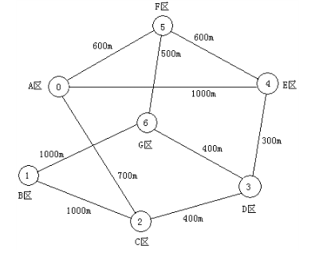
2)景点数据
景区的数据包含景点信息和景点之间的道路信息。分别由两个文本文件存储。Vex.txt文件用来存储景点信息；Edge.txt文件用来存储道路信息。
1.景点信息：景点编号、名字和介绍

编号 | 名字 | 介绍
0 | A区 | …
1 | B区 | …
2 | C区 | …
3 | D区 | …
4 | E区 | …
5 | F区
6 | G区 | …

2.道路信息：景点1，景点2，两个景点之间的距离

景点1 | 景点2 | 距离（m）
A | C | 700
A | E | 1000
A | F | 600
B | C | 1000
B | G | 1000
C | D | 400
D | E | 300
D | G | 400
E | F | 600
F | G | 500
3）系统功能

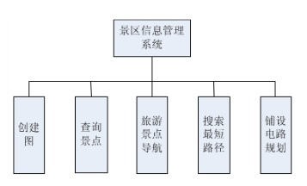

1.创建图
输入：从Vex.txt文件中读取景点信息，从Edge.txt文件中读取道路信息。
处理：根据读取的景点信息创建景区景点图。
输出：
创建成功，一次输出：
（1）顶点数目
（2）顶点编号
（3）顶点名字
（4）边两端的顶点编号
（5）边的权值
创建失败，输出失败的提示信息。

2.查询景点
输入：想要查询的景点的编号
处理：根据输入的景点编号，查询该景点及相邻景点的信息。
输出：
（1）景点名字
（2）景点介绍
（3）相邻景点的名字
（4）到达相邻景区的路径长度

3.旅游景点导航
输入：起始景点的编号
处理：使用深度优先搜索（DFS）算法,查询以该景点为起点，无回路游览整个景区的路线。
输出：所有符合要求的导航路线。

4.搜索最短路径
输入：
（1）起始景点的编号
（2）终点的编号
处理：使用迪杰斯特拉算法，求得从起始景点到终点之间的最短路径，计算路径总长度。
输出：
（1）最短路线
（2）路径总长度

5.铺设电路规划
输入：景区的所有景点信息和道路信息
处理：根据景区景点图使用普里姆（Prim）算法构造最小生成树，设计出一套铺设线路最短，但能满足每个景点都能通电的方案。
输出：
（1）需要铺设电路的道路
（2）每条道路铺设电路的长度
（3）铺设电路的总长度

- 分析与设计
1.数据结构的设计
本次实验采用邻接矩阵存储无向连通图，结合结构体和类实现数据的封装，核心数据结构设计如下：
（1）顶点结构体（Vex）
存储单个景点的信息，包含编号、名字、介绍三个字段，适配Vex.txt的读取格式。
struct Vex {
int num; // 景点编号
char name[20]; // 景点名字
char desc[1024];// 景点介绍
};

（2）边结构体（Edge）
存储单条道路的信息，包含两个顶点编号、边的权值（距离），适配Edge.txt的读取格式。
struct Edge {
int vex1; // 边的第一个顶点编号
int vex2; // 边的第二个顶点编号
int weight; // 边的权值（道路距离，单位m）
};

（3）路径节点结构体（PathNode）
用于旅游导航功能，采用链表存储 DFS 遍历得到的所有游览路线，支持动态添加路线。
typedef struct PathNode {
int vexs[MAX_VERTEX_NUM]; // 存储一条路线的所有景点编号
struct PathNode* next; // 指向下一条路线的指针
} PathNode, *PathList;

（4）图的类（CGraph）
采用面向对象思想封装图的所有操作，私有成员为邻接矩阵、顶点数组、顶点数目，公有成员为图的初始化、顶点 / 边插入、遍历、最短路径、最小生成树等核心方法，实现算法与数据的解耦。
2.核心算法设计
（1）改进的深度优先搜索（DFS）算法（旅游导航）
在基础 DFS 算法上增加回溯机制，实现多路线生成：
- 定义bVisited数组标记顶点访问状态，aPath数组记录当前遍历路径，nIndex记录遍历深度；
- 从起始顶点出发，递归访问未标记的邻接顶点，标记为已访问并加入路径；
- 若所有顶点均被访问，将当前路径保存到链表中；
- 递归返回后执行回溯：将顶点标记为未访问，实现其他路线的探索；
- 最终遍历路径链表，输出所有无回路的全景区游览路线。
（2）迪杰斯特拉（Dijkstra）算法（最短路径搜索）
采用贪心策略求解单源最短路径，核心步骤：
- 定义dist数组存储源点到各顶点的最短距离，preVex数组记录各顶点的前驱顶点，bVisited数组标记顶点是否加入最短路径集；
- 初始化：源点到自身距离为 0，到邻接顶点距离为边的权值，到非邻接顶点距离为无穷大；
- 循环 n-1 次（n 为顶点数），每次选择距离源点最近的未访问顶点 u，标记为已访问；
- 以 u 为中间点，更新源点到其他未访问顶点的最短距离，若dist[u]+权值 < dist[v]则更新并记录前驱；
- 遍历结束后，通过preVex数组回溯得到源点到终点的最短路径，dist[终点]即为最短距离。
（3）普里姆（Prim）算法（电路铺设规划）
以顶点 0（A 区）为起始点构造最小生成树，满足连通所有顶点且总权值最小，核心步骤：
- 定义dist数组存储非生成树顶点到生成树的最小距离，preVex数组记录非生成树顶点的前驱，inTree数组标记顶点是否加入生成树；
- 初始化：起始顶点加入生成树，dist数组为起始顶点到各顶点的边权值；
- 循环 n-1 次，每次选择非生成树中dist最小的顶点 u，将边(preVex[u], u)加入生成树；
- 以 u 为中间点，更新非生成树顶点到生成树的最小距离；
- 最终生成树的边即为电路铺设的道路，所有边的权值和为总铺设长度。

三、主要仪器设备及耗材
- 安装了Windows 11 的PC机1台
- PC机系统上安装了Microsoft Visual Studio 2022开发环境

第二部分：实验过程和结果（可加页）
- 实现说明
本次实验采用迭代开发模式，基于 Microsoft Visual Studio 创建控制台工程GraphCPro，工程结构分为头文件和源文件，各文件的功能分工如下：
1.头文件 Graph.h 定义顶点、边、路径链表结构体，声明 CGraph 类的所有成员函数
2.头文件 Tourism.h 声明全局图对象，定义景区管理的业务函数（创建图、查询景点、导航等）
3.源文件 Graph.cpp 实现 CGraph 类的所有方法，包含图的操作、DFS、Dijkstra、Prim 核心算法
4.源文件 Tourism.cpp 实现景区业务逻辑，完成文件读取、界面交互、算法调用、结果输出
5.源文件 Main.cpp 程序入口，实现控制台菜单交互，接收用户输入并调用对应业务函数

实验的核心实现流程为：工程搭建→数据结构定义→图的创建（文件读取）→基础功能实现（查询）→算法功能实现（DFS/Dijkstra/Prim）→界面交互→调试运行，所有功能均基于 C++ 语言实现，严格遵循模块化和面向对象设计思想。
- 源代码
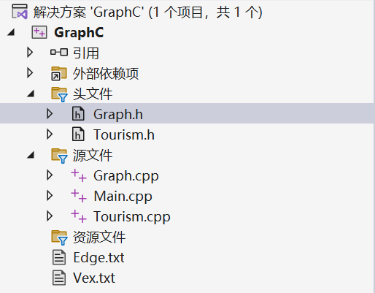
- 调试说明（调试手段、过程及结果分析）
- 调试手段与过程
本次实验采用分步调试和断点调试相结合的方式，解决开发过程中的问题，核心调试过程与结果分析如下：
- 文件读取调试：初始读取Vex.txt时出现景点介绍读取为空的问题，原因是未处理换行符，添加fin.ignore()后解决，实现文件数据的正确读取；
- 邻接矩阵调试：无向图的边需双向赋值，初始仅赋值m_aAdjMatrix[v1][v2]，导致邻接顶点查询失败，补充m_aAdjMatrix[v2][v1]后问题解决；
- DFS 算法调试：初始未实现回溯机制，仅生成一条路线，添加bVisited[w] = false后实现多路线生成，满足旅游导航的功能要求；
- Dijkstra 算法调试：无穷大值定义过小导致整数溢出，将INF改为0x3f3f3f3f后解决，保证最短距离计算的正确性；
- Prim 算法调试：初始误将dist数组定义为源点到各顶点的距离，修正为非生成树到生成树的最小距离后，成功生成最小生成树；
- 界面交互调试：对用户输入的景点编号增加合法性校验，避免数组下标越界，提升程序的健壮性。
所有调试完成后，程序可正常编译运行，无语法错误和逻辑错误，各功能模块均能实现预期效果。
- 实验结果分析
实验运行基于 Microsoft Visual Studio 2022，按创建图→功能调用的顺序操作，核心功能的运行结果如下：
1. 创建景区景点图
输入操作编号 1，程序读取Vex.txt和Edge.txt，创建邻接矩阵图并输出结果，关键输出如下：
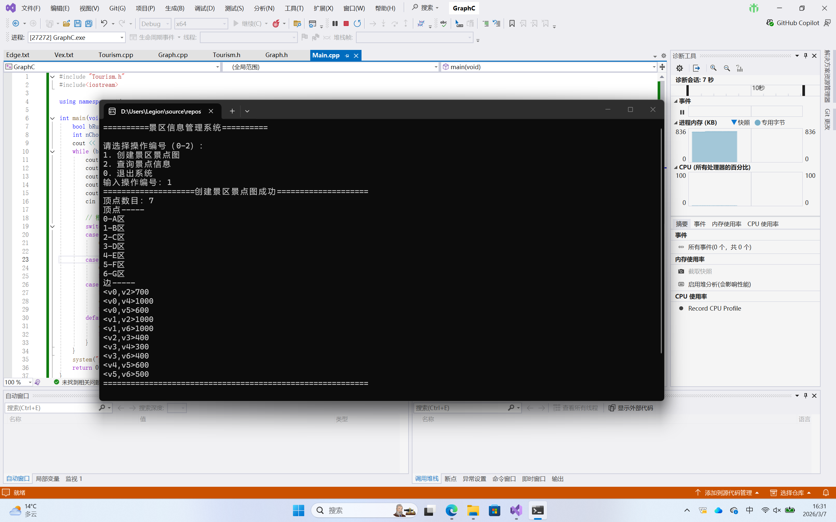

2. 查询景点信息
输入操作编号 2，选择查询景点 2（C 区），输出结果如下：
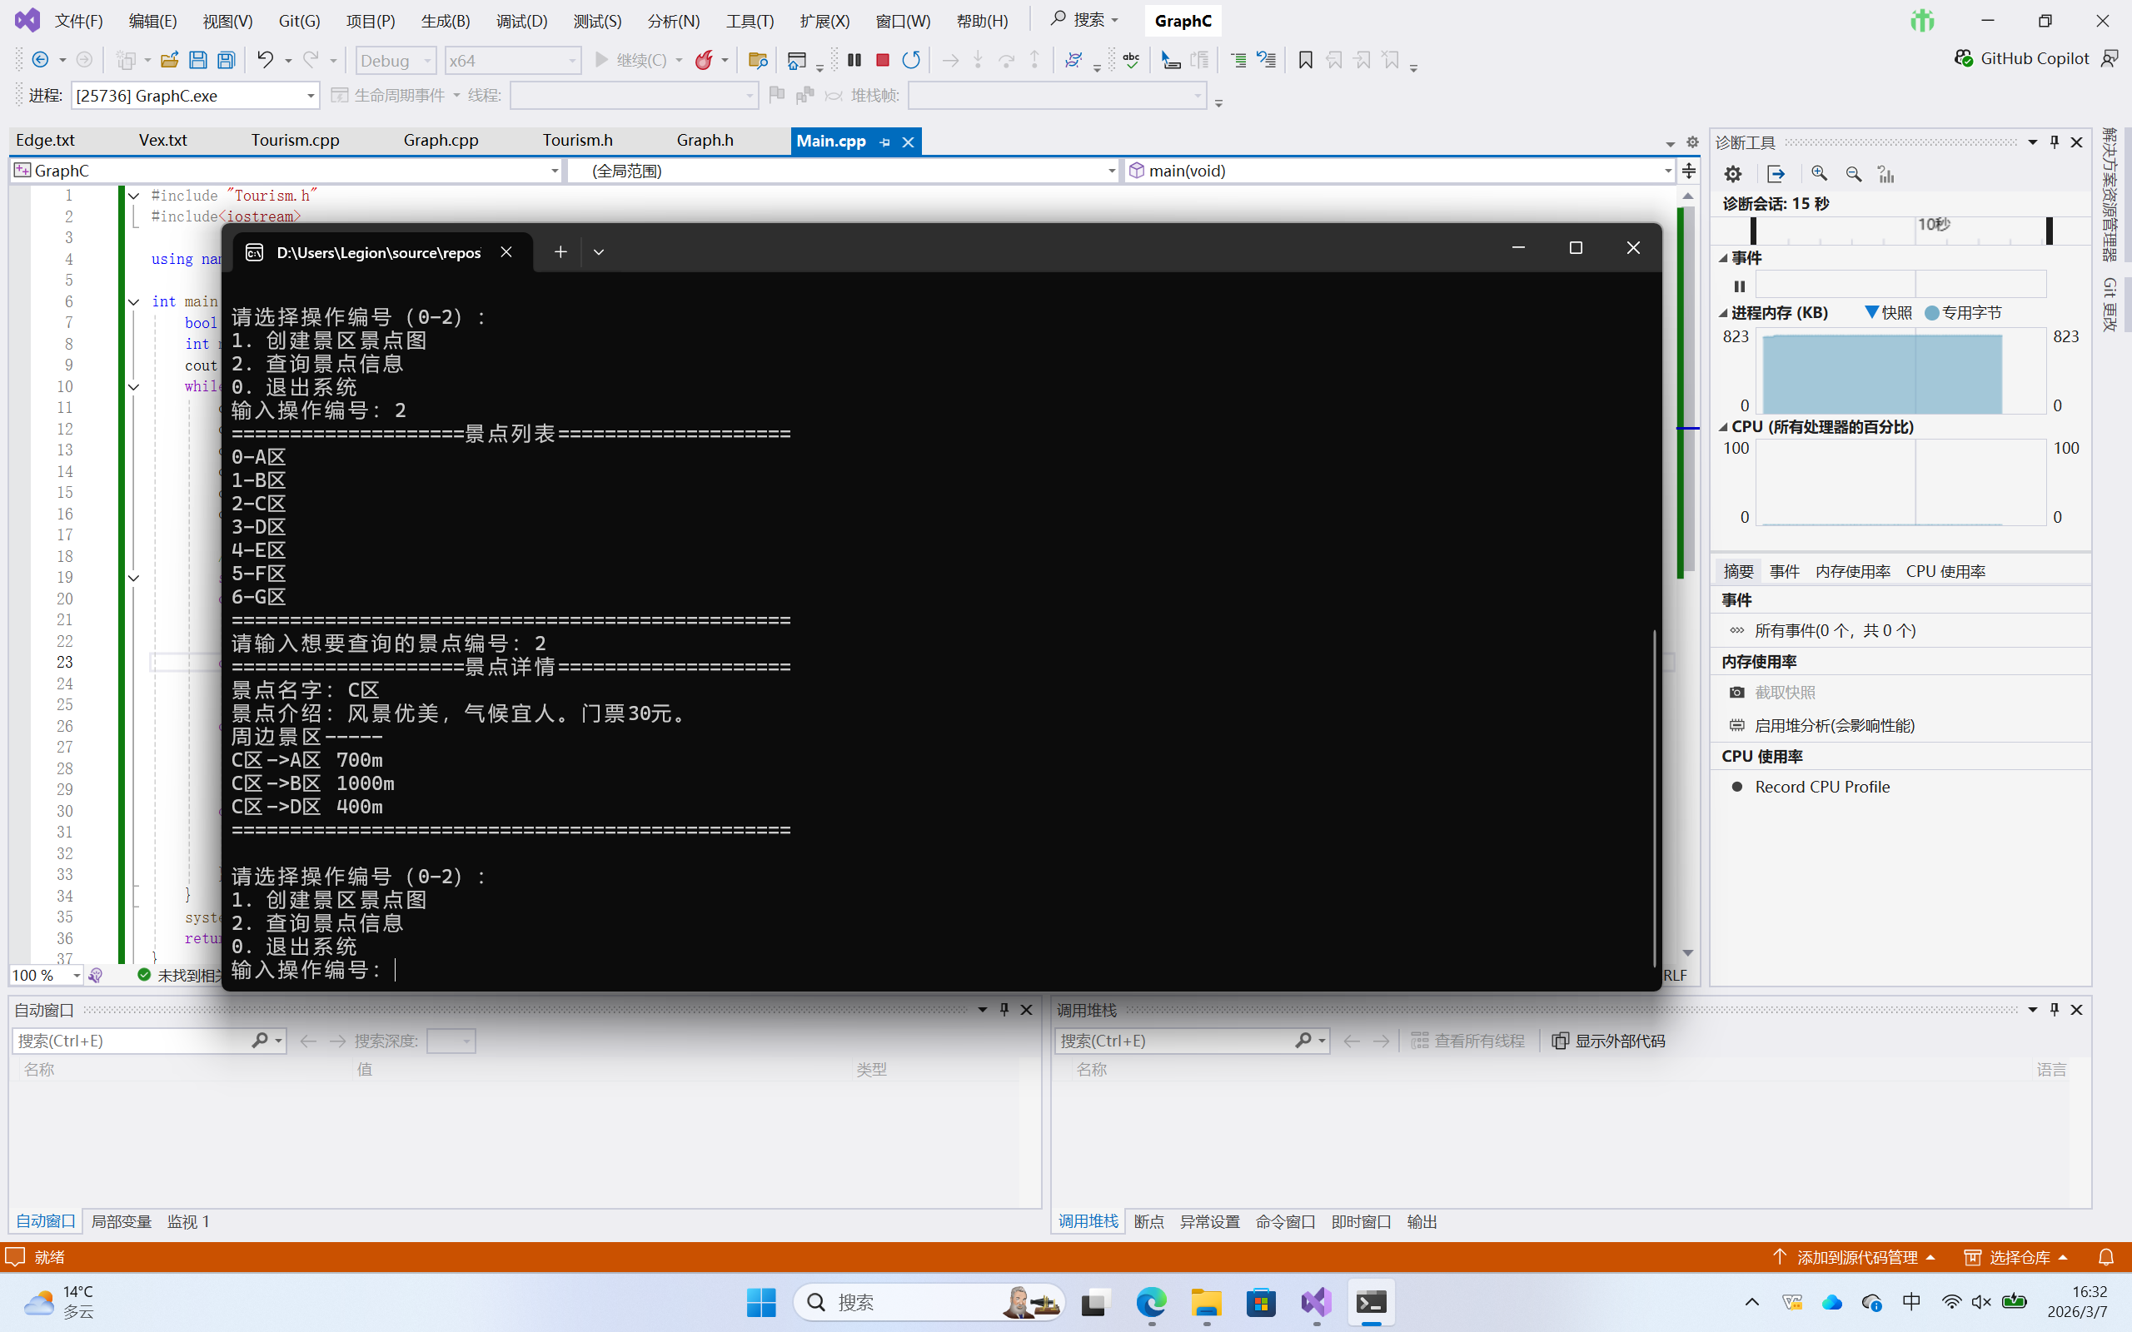

3. 旅游景点导航
输入操作编号 3，选择起始景点 2（C 区），程序输出多条无回路游览路线，关键输出如下：
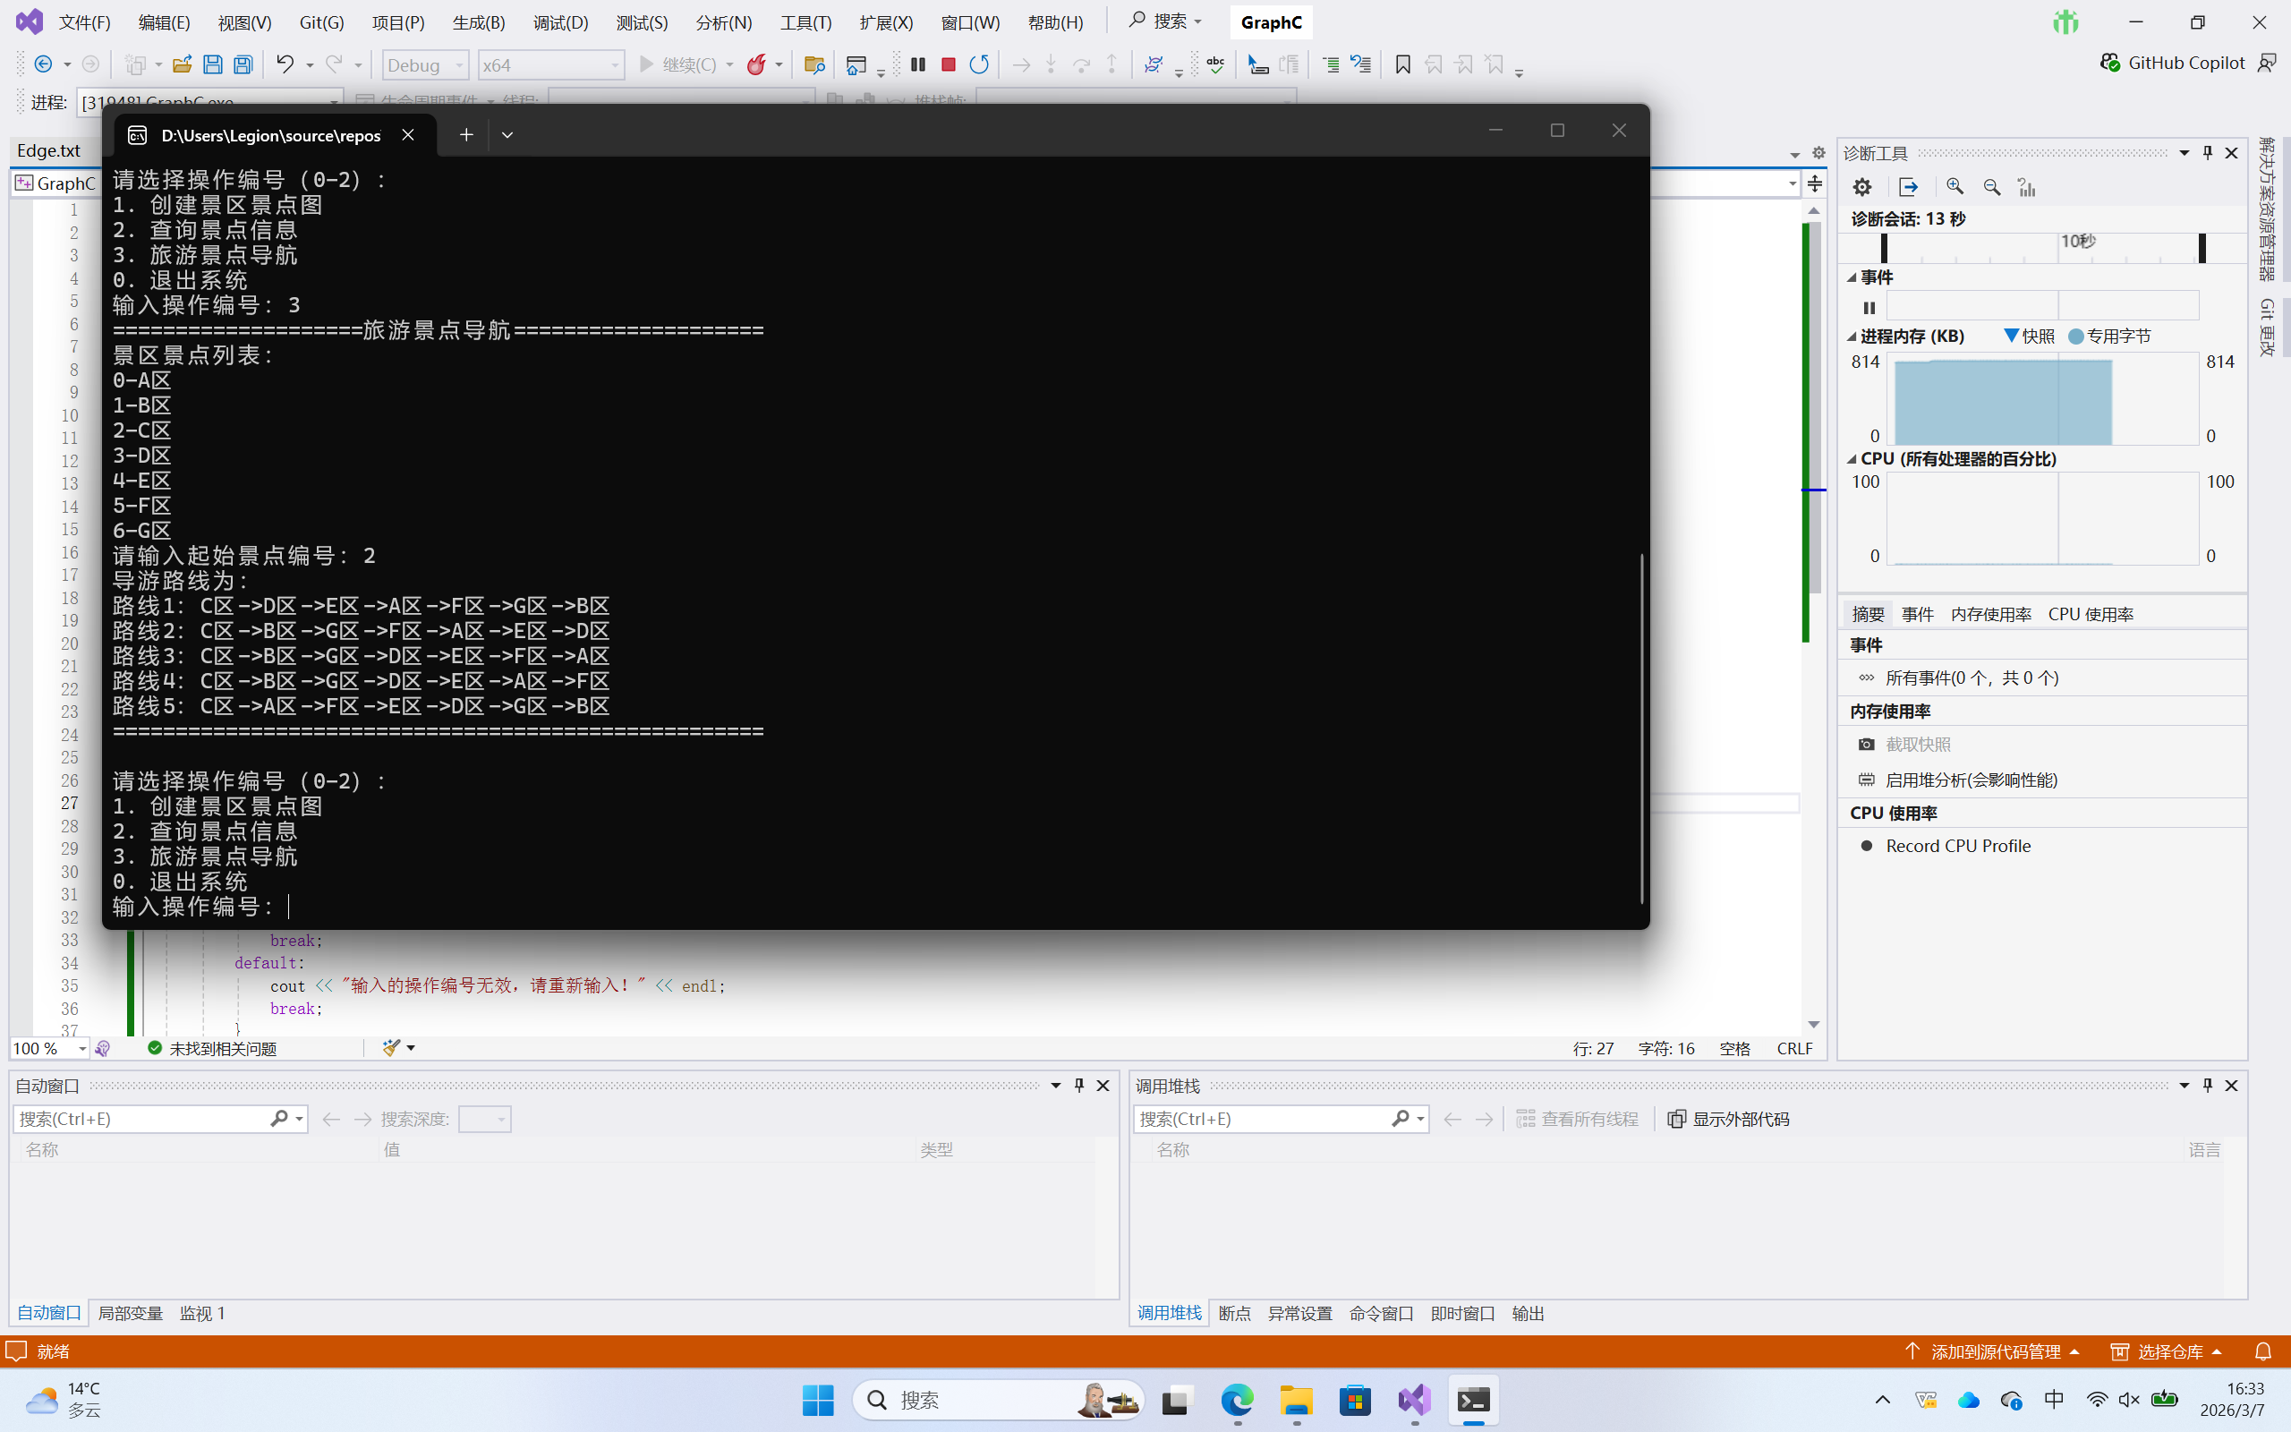

4. 搜索最短路径
输入操作编号 4，选择起点 2（C 区）、终点 3（D 区），输出结果与实验预期一致：
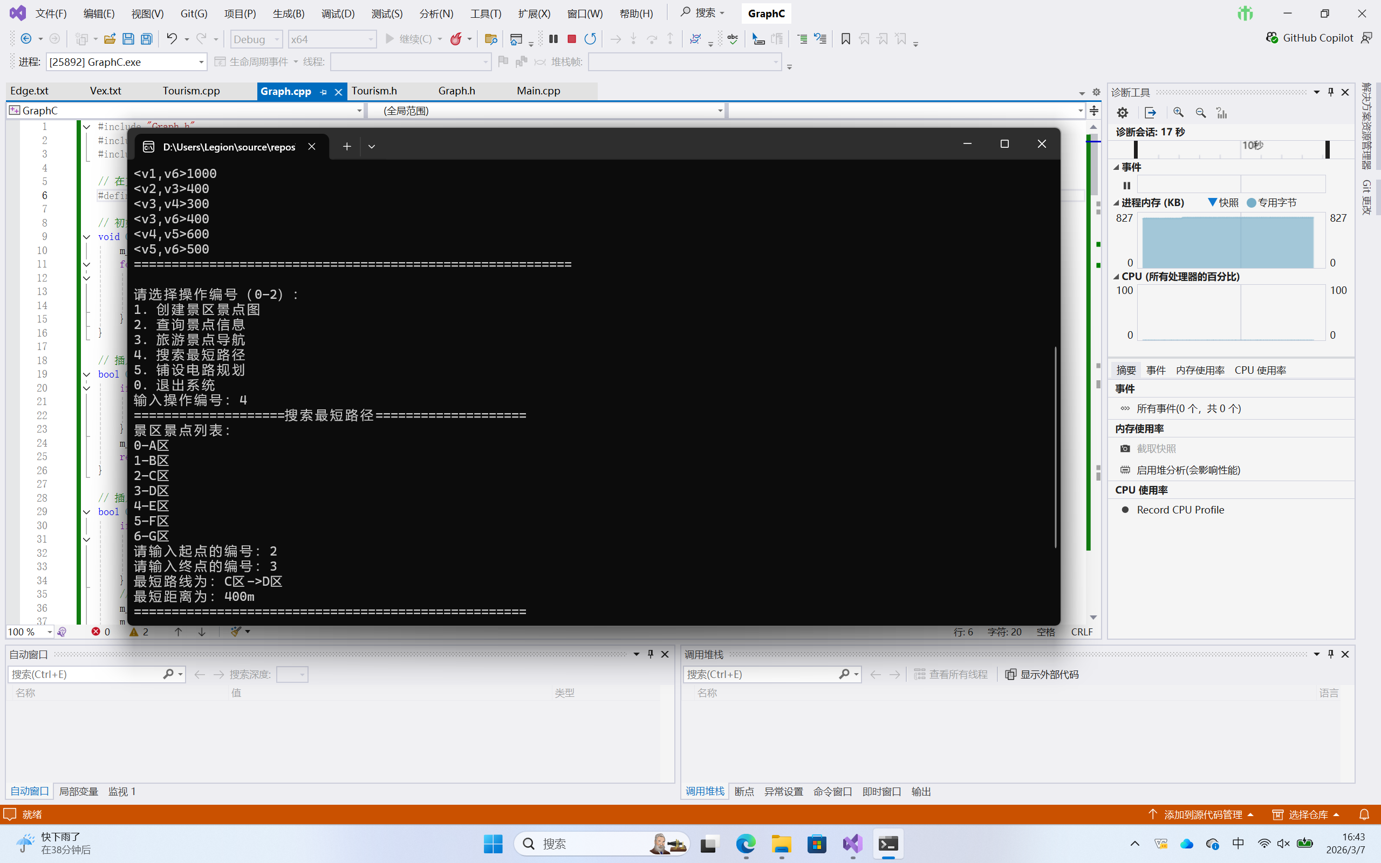

5. 铺设电路规划
输入操作编号 5，程序通过 Prim 算法生成最小生成树，输出电路铺设方案，总长度与实验预期一致：
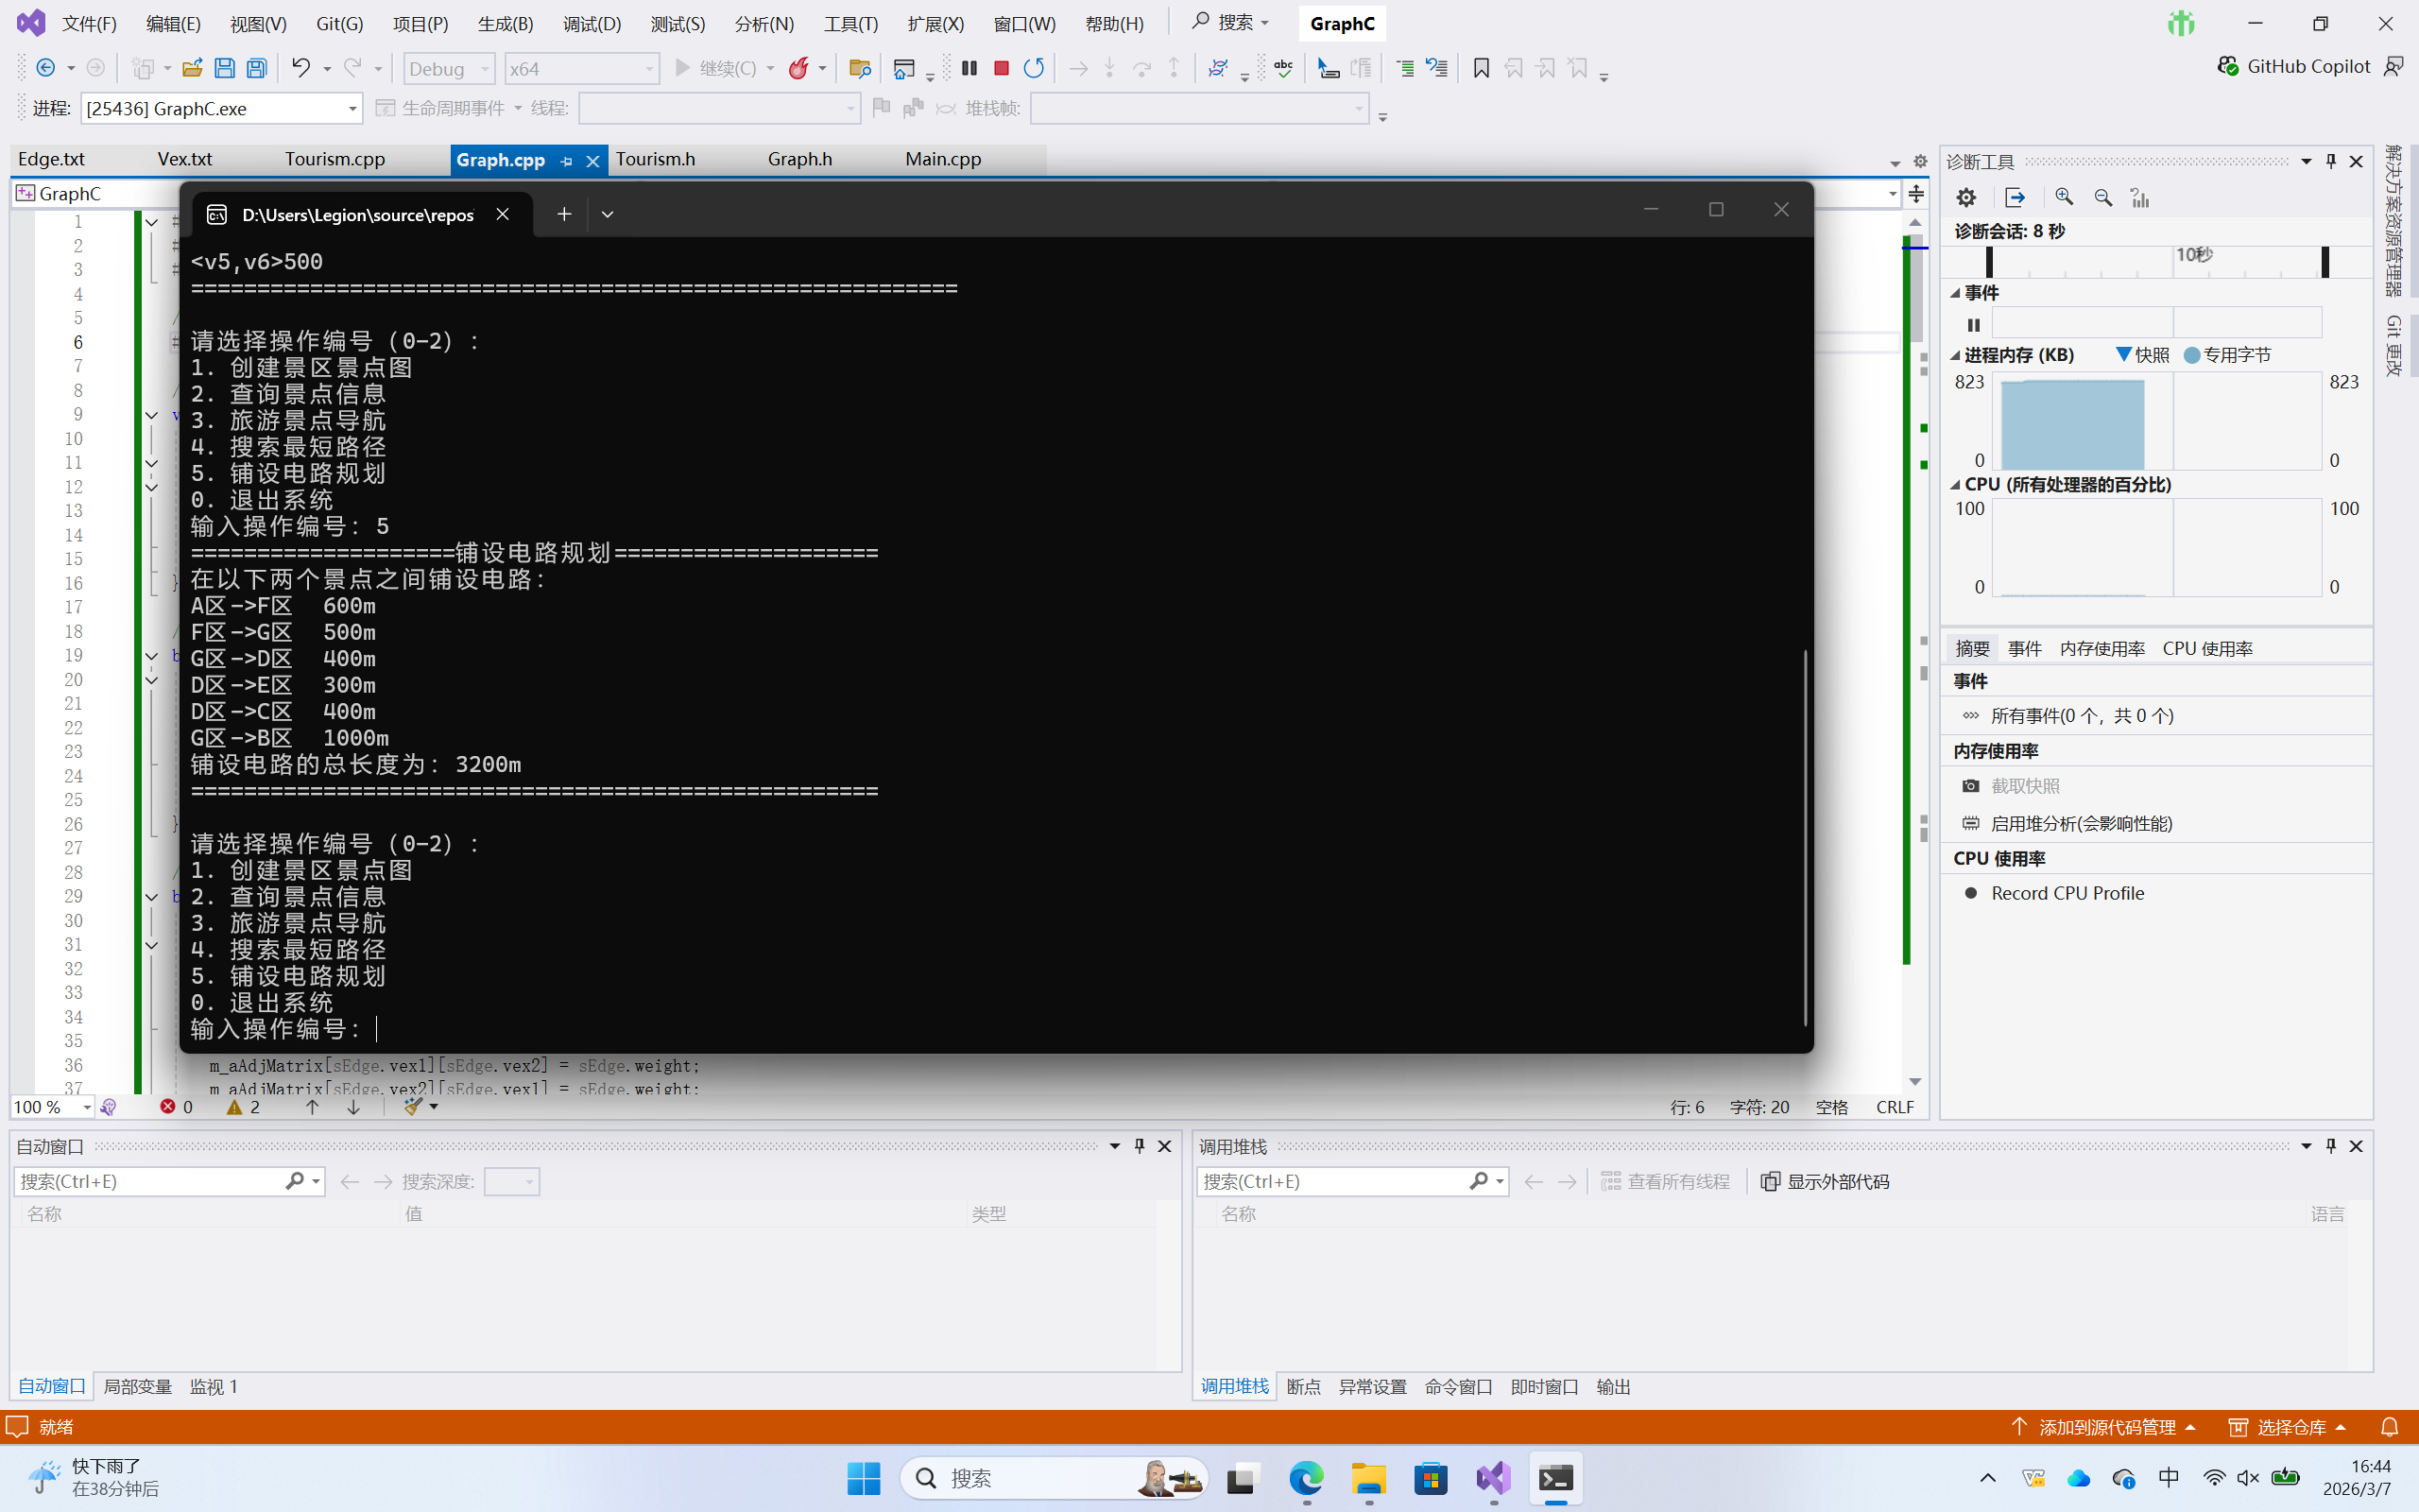

第三部分：实验小结、收获与体会
一、实验小结
本次实验成功完成了景区信息管理系统的开发，基于 C++ 语言和邻接矩阵存储结构，实现了创建图、查询景点、旅游导航、最短路径搜索、电路铺设规划五大核心功能。实验过程中严格遵循迭代开发模式，从基础的图创建到复杂的图算法实现，逐步完成功能模块的开发与整合，最终程序可正常编译运行，各功能的运行结果均与实验预期一致，成功将图的相关算法应用到实际的景区信息管理业务场景中。
本次实验的核心重难点为改进的 DFS 算法回溯机制、Dijkstra 算法的贪心策略与路径回溯、Prim 算法的最小生成树构造，通过分步调试和逻辑梳理，成功解决了开发过程中的文件读取、算法逻辑、界面交互等问题，实现了算法的正确落地。同时，实验采用模块化和面向对象的设计思想，将图的底层算法与景区业务逻辑解耦，提升了程序的可读性、可维护性和可扩展性。

二、实验收获
- 知识层面：深入掌握了图的邻接矩阵存储结构，理解了无向连通图的创建方法；熟练掌握了深度优先搜索（DFS）的遍历原理，并能根据业务需求进行改进；理解了 Dijkstra 算法的贪心思想和 Prim 算法的最小生成树构造原理，掌握了两大算法的具体实现步骤；巩固了 C++ 文件操作、结构体、类、链表等基础知识点。
- 能力层面：提升了 C++ 编程能力和面向对象的程序设计能力，学会了模块化的代码组织方式；培养了算法设计与实现能力，学会了将抽象的算法思想转化为具体的代码；提升了程序调试能力，掌握了分步调试、断点调试等方法，能够快速定位并解决程序中的语法和逻辑错误；培养了问题分析与解决能力，能结合业务场景分析算法的应用场景，选择合适的算法解决实际问题。
- 工程层面：了解了迭代开发的模式，学会了从基础功能到复杂功能的逐步开发；掌握了控制台程序的界面交互设计，学会了根据用户输入实现功能的调用；理解了数据持久化的基本思想，学会了从文本文件中读取数据并应用到程序中。

三、实验体会
本次实验让我深刻体会到了数据结构与算法在程序设计中的核心作用，景区信息管理系统的所有功能均基于图的相关算法实现，合适的算法能高效解决实际业务问题：例如 DFS 算法解决了旅游导航的多路线生成问题，Dijkstra 算法高效求解了两点间的最短路径，Prim 算法实现了电路铺设的最优规划。同时，我也体会到了算法与业务场景结合的重要性，抽象的算法需要根据实际业务需求进行调整和改进，例如基础的 DFS 算法仅能生成一条遍历路线，通过增加回溯机制后，才能满足旅游导航的多路线需求。
在实验开发过程中，我也认识到了编程规范和调试能力的重要性。良好的编程规范能提升代码的可读性和可维护性，而高效的调试能力能快速定位程序中的问题，提升开发效率。例如在文件读取阶段，因未处理换行符导致数据读取错误，通过调试快速定位问题后，仅需添加一行代码即可解决。同时，面向对象的设计思想让程序的结构更清晰，算法与业务逻辑的解耦让后续的功能扩展更便捷。
此外，本次实验也让我体会到了循序渐进、分步实现的开发思路的重要性。从工程搭建到数据结构定义，从图的创建到基础功能实现，再到复杂算法的落地，每一步都为后续的开发奠定基础，避免了因一步到位而导致的逻辑混乱。在今后的编程学习中，我将继续加强数据结构与算法的学习，提升算法设计与实现能力，同时注重编程规范和调试能力的培养，学会用工程化的思想进行程序设计，将所学知识应用到更多的实际业务场景中。

四、实验不足与改进方向
- 实验不足：本次实验采用邻接矩阵存储图，当景点数量较多时，邻接矩阵会存在空间浪费的问题；旅游导航功能输出的路线较多，未对路线进行优化和排序；程序仅实现了文件的读操作，未实现写操作，无法保存用户的操作数据；界面为控制台交互，较为简陋，用户体验一般。
- 改进方向：后续可采用邻接表存储图，减少空间浪费，提升程序对大规模数据的适配性；对旅游导航的路线进行优化，例如按路径长度排序，为用户提供更优的游览路线；增加文件的写操作，实现用户操作数据的持久化保存；基于 MFC 或 Qt 开发图形化界面，提升用户体验；增加更多功能模块，例如景点添加 / 删除、道路信息修改等，完善景区信息管理系统的功能。

